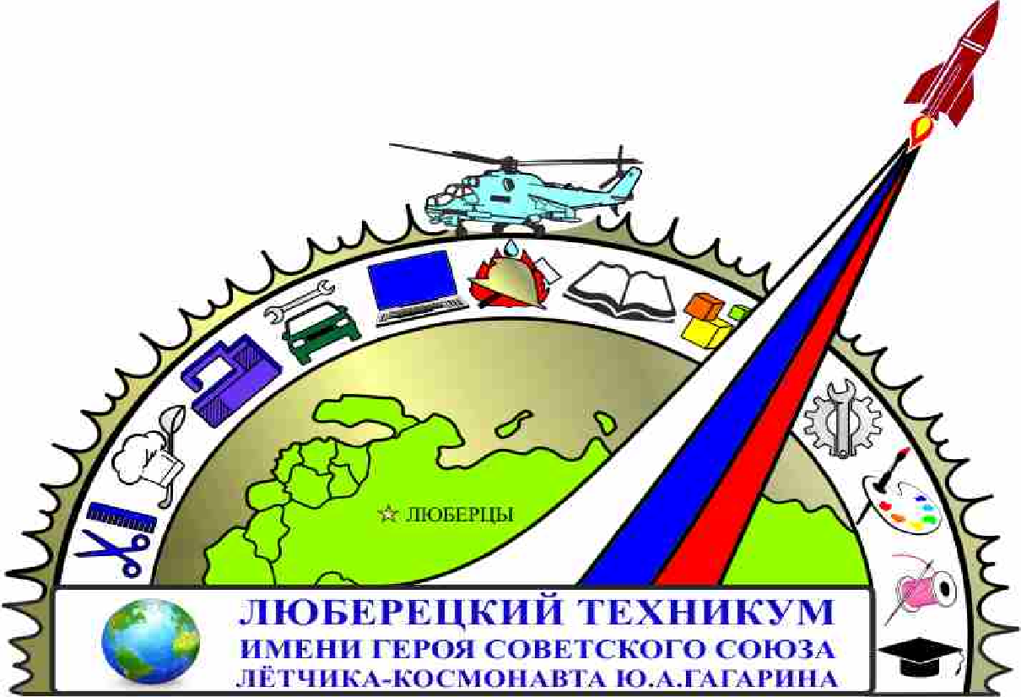

**МИНИСТЕРСТВО ОБРАЗОВАНИЯ МОСКОВСКОЙ ОБЛАСТИ**

**Государственное бюджетное профессиональное образовательное**

**учреждение Московской области**

**«Люберецкий техникум имени Героя Советского Союза,**

**лётчика-космонавта Ю.А. Гагарина»**

**КУРСОВАЯ РАБОТА**

**по МДК.01.01 «Разработка программных модулей»**

**по МДК.01.03 «Разработка мобильных приложений»**

специальность

09.02.07 «Информационные системы и программирование»

**Тема:**

Создание 3D-модели с помощью пакета для создания трёхмерной графики и анимации Cinema 4D

Группа 185

Выполнил/а/ студент _________________ Белянкин Константин Олегович

(подпись) (ФИО полностью)

Руководитель Жирнова Юлия Витальевна

(подпись) (ФИО полностью)

Оценка ______________

Люберцы-2021 год

Содержание

**Введение** 3

**1.Теоретическая часть** 4

**2. Практическая часть** 6

**3. Выводы** 12

4. Список Литературы 13

# **Введение**

Визуализация объектов с помощью компьютерных программ позволяет лучше представить будущий проект в реальности. Такие модели производят глубокое впечатление, и дают возможность добиться потрясающих результатов. Моделирование с помощью 3D технологий отличное решение для многих промышленных, строительных, ювелирных предприятий, а в особенности дизайнерских студий и развлекательной индустрии. 3D моделирование, визуализация и анимация объектов занимают главное место в реализации многих бизнес-проектов.

Что такое 3D моделирование – это процесс формирование виртуальных моделей, позволяющий с максимальной точностью продемонстрировать размер, форму, внешний вид объекта и другие его характеристики. По своей сути это создание трехмерных изображений и графики при помощи компьютерных программ. Современная компьютерная графика позволяет воплощать очень реалистичные модели, кроме того, создание 3D-объектов занимает меньше времени, чем их реализация. 3D технологии позволяют представить модель со всех ракурсов и устранить недостатки выявленные в процессе её создания.

# **1.Теоретическая часть**

1.1. Актуальность

На самом деле 3D моделирование играет важную роль в жизни современного общества. Сегодня оно широко используется в сфере маркетинга, архитектурного дизайна и кинематографии, не говоря уже о промышленности. 3Д-моделирование позволяет создать прототип будущего сооружения, коммерческого продукта в объемном формате. Важную роль 3D моделирование играет при проведении презентации и демонстрации какого-либо продукта или услуги.

Благодаря появлению и популяризации 3D-печати 3D-моделирование перешло на новый уровень и стало востребовано как никогда. Каждый человек уже может напечать нарисованный им самим или загруженный из интернета 3D-объект, будь то дизайнерская модель или персонаж любимого мультфильма. Естественно, не все разбираются в 3D-программах и умеют моделировать объемные объекты. Отсюда и востребованность профессии в области 3D моделирования выросла в разы за последнее десятилетие.

1.2. Теория

Необходимо освоить Maxon Cinema 4D. Cinema 4D является универсальной комплексной программой для создания и редактирования двух- и трехмерных эффектов и объектов. Позволяет рендерить объекты по методу Гуро. Поддержка моделирования, рисования, скульптинга, композитинга, трекинга, анимации и высококачественного рендеринга. Отличается более простым интерфейсом, чем у аналогов, и встроенной поддержкой русского языка (включая полную русскоязычную справку), что делает её популярной среди русскоязычной аудитории.

1.3. Особенности программы

Cinema 4D имеет удивительный и простой пользовательский интерфейс. Он имеет процедурный рабочий процесс, который обеспечивает исключительную гибкость. Он имеет похвальные инструменты, такие как Mograph, который представляет собой набор инструментов, которые ускоряют и ускоряют анимацию и графику движения.

Cinema 4D предоставляет обширный набор инструментов, которые помогают 3D-художникам получать потрясающие результаты. Cinema 4D владеет процедурным и полигональным моделированием, текстурированием, освещением или рендерингом. В этом современном быстро развивающемся мире, где 3D-производство так востребовано, эта программа выделяется и очень заслуживает доверия как для профессионалов, так и для начинающих. Он обеспечивает феноменальные результаты и используется для создания графики видеоигр, трехмерной графики движения, визуализации продуктов и архитектур и многого другого.

# **2. Практическая часть**

2.1. Постановка задачи

1. Установка программы.
2. Создание 3D – объектов для дизайна промо-сайтов.

Промо-сайт — это сайт, предназначенный для продвижения определенного бренда, товара или услуги через интернет. Для достижения этой цели, помимо подробного описания товара, на промо-сайтах проводятся различные розыгрыши, рекламные акции, игры и конкурсы.

1. Создать 3D – иллюстрацию для Web разработок.
2. Создать 3D лэндинг.

Лэндинг – это небольшой одностраничный сайт, полностью заточенный под то, чтобы попадающий на него клиент выполнил целевое действие.

2.2 Установка программы

Запускаем Установщик программы Cinema 4d.

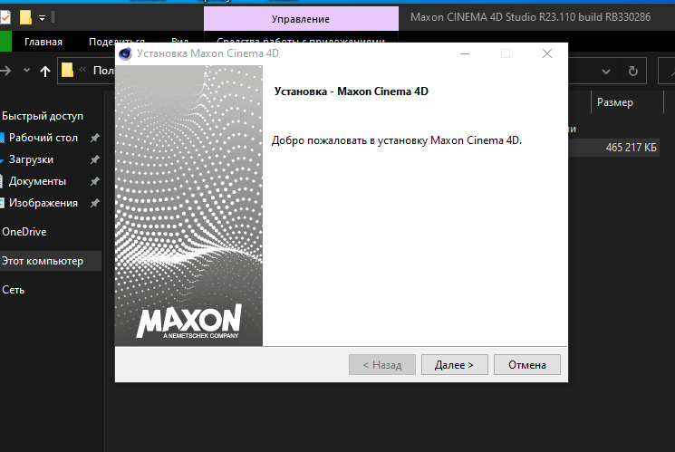

Устанавливаем нужные библиотеки.

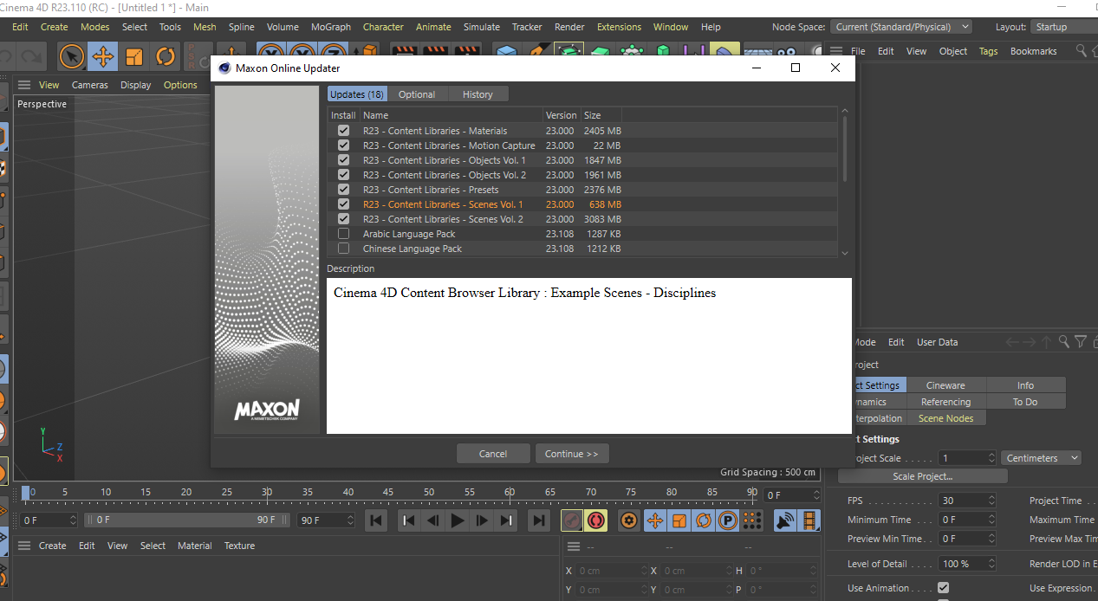

Программа должна занимать 12 гигабайт.

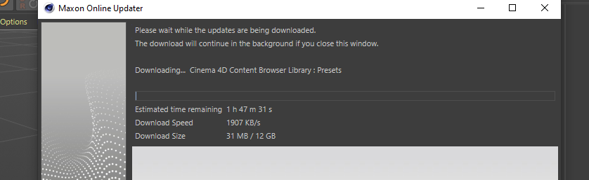

2.3 Создание 3D – объектов для дизайна промо-сайтов

3D-дизайн сайта — это использование трёхмерных элементов, анимации при разработке страницы. 3D-объекты отличаются от классических двухмерных изображений глубиной, многослойностью, динамичностью. Они делают проект запоминающимся, интерактивным.

Особенности применения

3D-технологий в дизайне сайтов

Некоторые 3D-технологии не поддерживаются мобильными устройствами. Поэтому при создании трёхмерного дизайна разрабатывается альтернативная концепция для смартфонов, планшетов. Создавайте 3D-объекты как можно реалистичнее, дайте посетителям возможность взаимодействовать с ними. Благодаря особенностям трёхмерного дизайна, пользователи надолго задержатся на странице, сохранят её, чтобы не потерять.

Была создана 3D - сцена

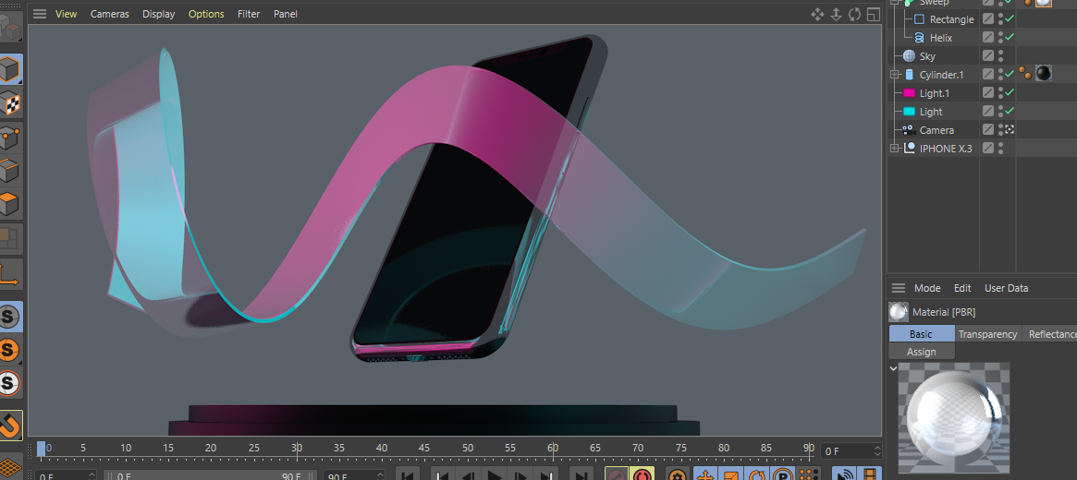

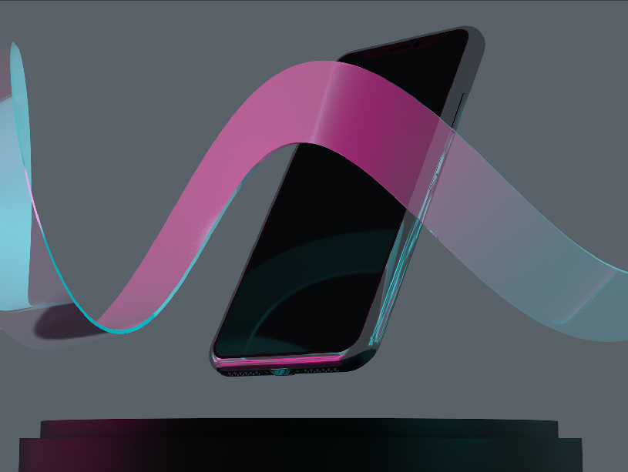

2.4 Создать 3D – иллюстрацию для Web разработок.

Иллюстрации и анимации

Трёхмерность применяется и к анимированным иллюстрациям. Это может быть банковская карта, украшения, предмет одежды. Сайты с 3D-анимацией на основе фотографий и рисунков позволяют пользователю контролировать процесс знакомства с новым объектом — вращать его на 360°, приближать, находить интересные ракурсы.

Была создана 3D - Иллюстрация

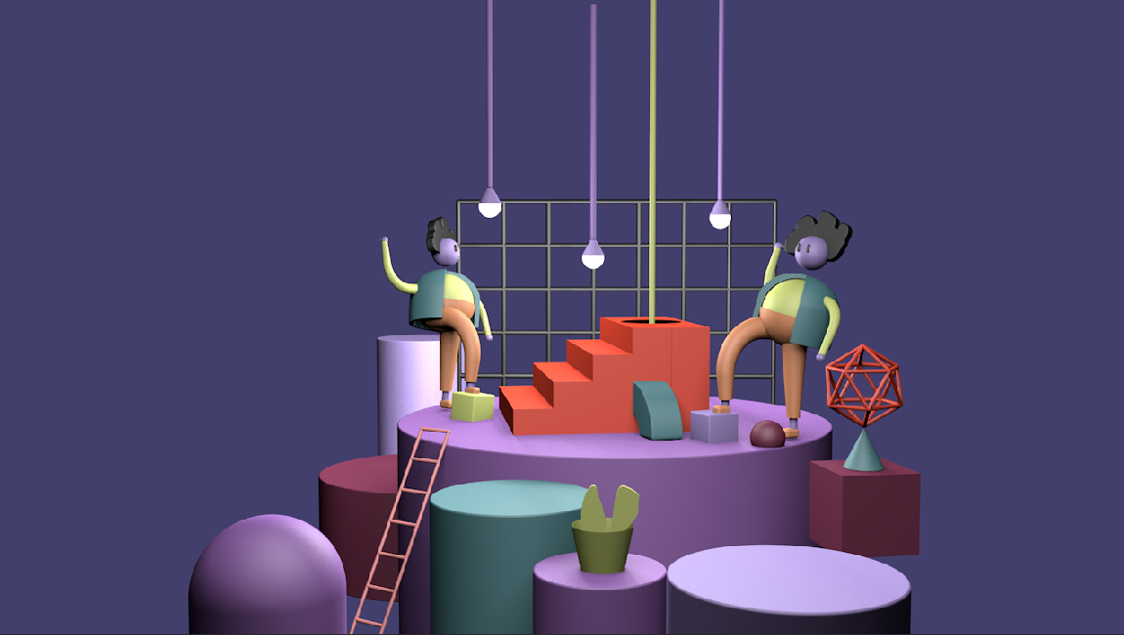

2.5 Создать 3D лэндинг

Была создана 3D- иллюстрация для лэндинга.

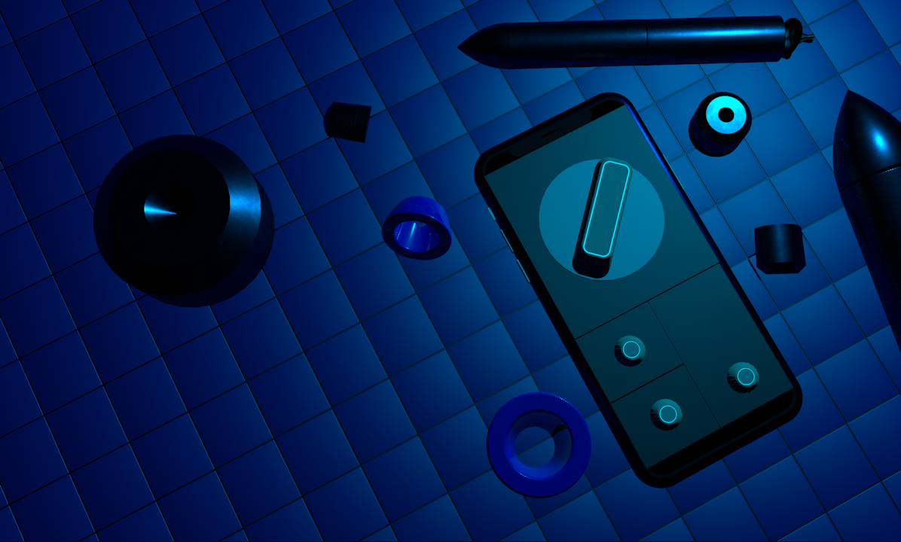

# **3. Выводы**

Целью являлась: Изучения программы Cinema 4D для 3D моделирования. Цель была достигнута с помощью сервиса Skillbox для этого были просмотрены вебинары и созданы 3D – сцены.

# Список Литературы

<https://live.skillbox.ru/playlists/design/cinema-4d/>

<https://ru.wikipedia.org/wiki/%D0%A2%D1%80%D1%91%D1%85%D0%BC%D0%B5%D1%80%D0%BD%D0%B0%D1%8F_%D0%B3%D1%80%D0%B0%D1%84%D0%B8%D0%BA%D0%B0>

<https://www.maxon.net/ru/cinema-4d?gclid=Cj0KCQiAmKiQBhClARIsAKtSj-ma-gRsl2oG0yEgq7C5INkWHKq4GstH6G_cRtgKayGfesIw1PN0IZ8aAugvEALw_wcB>